***МБОУ "Сиренькинская средняя общеобразовательная школа"***

***Альметьевского муниципального района Республики Татарстан***

***У Р О К М У Ж Е С Т В А***

***"Наш герой"***

***Урок провела***

***учитель истории и***

***обществознания***

***Осипова Елена***

***Николаевна***

***Февраль 2014 год.***

***Чеченская война***

Чеченский кризис.

Руководство Чечни, во время с пришедшим к власти в результате государственного переворота в сентябре 1991г., бывшим советским генералом Джохаром Дудаевым сразу же провозгласило важнейшей задачей своей политики выход из состава России. Избранный по инициативе Исполкома Общенационального конгресса чеченского народа 27 октября 1991г. на пост президента, Д.Дудаев подписал указ"О национальном суверенитете Чечни-Ичкерии".Ответной мерой руководства Российской Федерации стал указ президента от 7 ноября 1991г."О введении чрезвычайного положения на территории Чеченской Республики". Однако в условиях развала общесоюзного государства Верховный Совет РСФСР не утвердил данный законодательный акт, ослабив конституционную легитимность деятельности федеральных властей в этом регионе, что фактически способствовало создание "проблемы Чечни"

Постановлениями Правительства РФ, в целях обеспечения государственной безопасности и территориальной целостности РФ, "Законности прав и свобод граждан", разоружение незаконных вооруженных формирований на территории Чеченской Республики и других районов Северного Кавказа.

10 декабря 1994г. в Чечню была введена группировка федеральных войск. Целью военной операции федеральных сил официально объявилось разоружение чеченских боевиков, блокада Грозного и восстановление на территории республики конституционного строя. Разоружение боевиков обернулось для российских войск затяжными кровопролитными военными действиями, и лишь к концу февраля 1995г.им удалось очистить столицу Чечни от отрядов Дудаева. В середине 1995г. официально было объявлено о прекращении военной операции федеральных войск в Чечне.

Однако в мае 1996г. по инициативе Кремля, возобновился политический диалог с лидерами вооруженной оппозиции, и 27 мая 1996г. в Москве в присутствии Президента Ельцина, Черномырдин и Яндарбиев подписали соглашение "о прекращении огня и перемирии с 1 июня 1996г.", т.е. за 2 недели до выборов президента РФ. В тот же день, Ельцин объявил, что войне положен конец. С осени 1999г. до весны 2000г. правительство РФ приняло решение о проведении против самопровозглашенной Ичкерии, новой крупномасштабной армейской антитеррористической операции. В соответствии с планами военного командования РФ проводилась последовательная "зачистка" территории Чеченской Республики от подразделений международных террористов. К марту 2000г. потери объединенной группировки федеральных войск составили убитыми и ранеными 5тыс.человек....

Присягают родному Отечеству

Солдаты державной России.

Присягают и словом, и честью

Под знаменами славной земли

И солдатскою, русскою кровью

Заплатили за верность и честь свою.

Со слезами прощались с Россией,

Но присяги предать не смогли…

И голосу совести внемля,

Солдатской дорогой идя,

Сражались за общую землю,

По – русски , себя не щадя.

Сегодня каждый из нас волен по- своему трактовать события в Чечне. Ругать правительство, по распоряжению которого были посланы туда наши сыновья, или поддерживать его, называя события в Чечне законным разоружением бандформирований. Но как бы мы ни относились к тем событиям на Кавказе, нам никогда не забыть ,что эта война коснулась и нас**.**

Недалеко от города Альметьевск, в деревне Клементейкино, жила была семья Шайхуловых - мама и шестеро детей. После смерти отца в семье за старшего остался Рустам, ему тогда не было и 15 лет. Зная, что им теперь не на кого положиться, он, как мог, помогал матери по хозяйству. С 16 лет уже работал помощником комбайнера. О Рустаме в газете "Знамя труда" писали: "Рустам Шайхулов в школе был неплохим учеником, прилежно учился. Больше всего - замечали учителя - Рустама тянуло к технике: надо учиться дальше" . Да он и сам понимал, что надо.

Решил сдать документы в Чистопольский техникум механизации сельского хозяйства. В колхозе обещали дать направление. Да как не дать такому парню направление? Ему ещё было 17, а он уже несколько сезонов на комбайне помощником работал... Работягой называли его в деревне. Многие завидовали Елене Михайловне, что сына она такого замечательного воспитала: добрый, отзывчивый, с тонким чувством юмора, а ещё хорошо учился и в хозяйстве помощник, и для младших братьев и сестёр - пример.

Когда Рустаму исполнилось 18 лет, его призвали в армию. Три месяца он служил в Ростовской области и исправно писал матери письма. А потом вдруг писем не стало. Мать волновалась, стала посылать запросы через военкомат. Спустя какое - то время выяснилось, что он в Чечне.

Елена Михайловна ночами не спала, переживала за сына, а он опять стал писать письма, в которых говорилось, что всё у него хорошо, просто замечательно, конечно же, скоро вернётся.

И вдруг письма перестали приходить. Елена Михайловна не на шутку забеспокоилась. Скорбная тоска охватила мать, предчувствующую трагический исход. До демобилизации Рустама оставалось четыре месяца, в дом Шайхуловых пришла похоронка...

Беда пришла неожиданно. Тяжело представить горе матери, потерявшей сына, а тем более потерявшей его в наше, казалось бы, мирное время.

3 января 2000 года у населенного пункта Краснопартизанское (Республика Чечня), мужественно отбивая атаки бандитов, погиб Рустам Табрисович Шайхулов, 1980 года рождения, уроженец села Клементйкино, Альметьевского района. Согласно сведениям, поступившим в горвоенкомат, 3 января 2000 года бандиты напали на колонну автомобилей. На наших солдат обрушился шквальный огонь. Из гранатомёта был подбит БТР, но не сдавались мужественные солдаты натиску бандитов. Они находили в себе силы и отражали атаки. Наших ребят было 17, а бандитов более 100 человек. В этом неравном бою они все погибли. Свой последний бой Рустам вел до последнего патрона. А когда остался один, и патроны были закончены, чтобы не быть захваченным в плен, он выдернул чеку гранаты и подорвал себя.

Сердце матери разрывалось от горя. Ребятам было всего по 19-20 лет....

Командиры, перед службой обращаются к нашим сыновьям: «Будьте смелыми и мужественными, выполняйте свой воинский долг с достоинством и честью»

Рустам выполнил свой воинский долг. И нам есть чем гордиться. Рустам награжден двумя орденами Мужества. Он жил среди нас, был таким же , как мы… Но на изгибе судьбы, когда нужно было выбирать и делать поступок, Рустам поступил , как герой, не сдался живым врагу. Он прожил всего 19 лет, а в нашей памяти будет жить вечно.

Как же так, почему? Он так молод! У него вся жизнь была впереди, и его вдруг не стало...

Останки его тела были перевезены в Ростов - на - Дону, в единственную лабораторию при Минобороне России, где по останкам определяются личности погибших военнослужащих. Елена Михайловна дважды съездила с братом в эту лабораторию, чтобы произвести процесс опознания тела сына по анализам ДНК.

На дворе весна, но душа матери не верит в смерть сына.

В конце апреля 2000 года из Чечни к нам в деревню был доставлен "Груз - 200". Это был первый случай в истории нашей деревни, когда из армии солдата привозят в цинковом гробу.

Без тебя оскудела наша грешная жизнь…

Очень горько. Тебя рядом с нами не стало.

И осталась твоя недопетая песнь…

И остались нам слезы, которых не счесть.

Хоронили Рустама всей деревней. Траурная процессия прошла на территории школы, которую он закончил в 1997 году. Похоронен на мусульманском кладбище в поселке Новая Чишма.

26 марта 2000 года ему исполнилось бы 20 лет.

Ждут усталых, больных. Ждут здоровых и сильных.

Хоть там снежная замять или слезы рекой.

Ну а тем, кто уснул под плитою могильной.

Только вечная память, только вечный покой.

Рустам с нами рядом всегда... В школе ежегодно проводятся уроки мужества, куда приглашают мать - Елену Михайловну. Подрастающее поколение воспитывают на примере героев нашего дня, чтобы они были готовы защищать свою Родину, честь своей семьи.

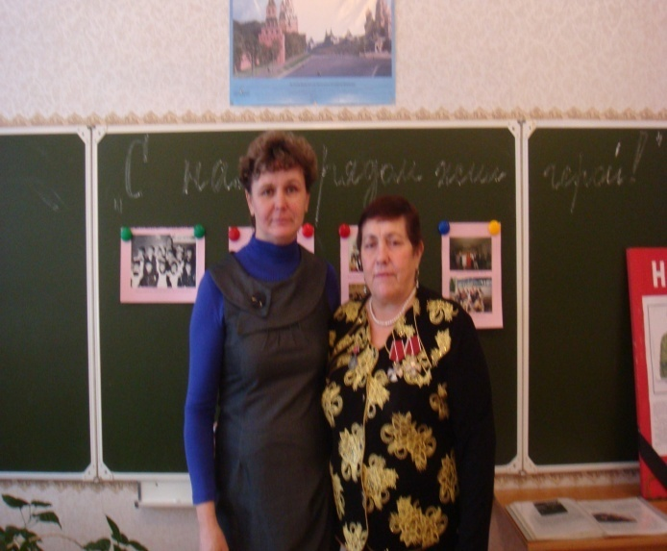

23 октября 2011 года на стене школы была открыта Плита памяти.

Организаторами этого мероприятия были представители организации "Боевое братство" из г. Альметьевска.

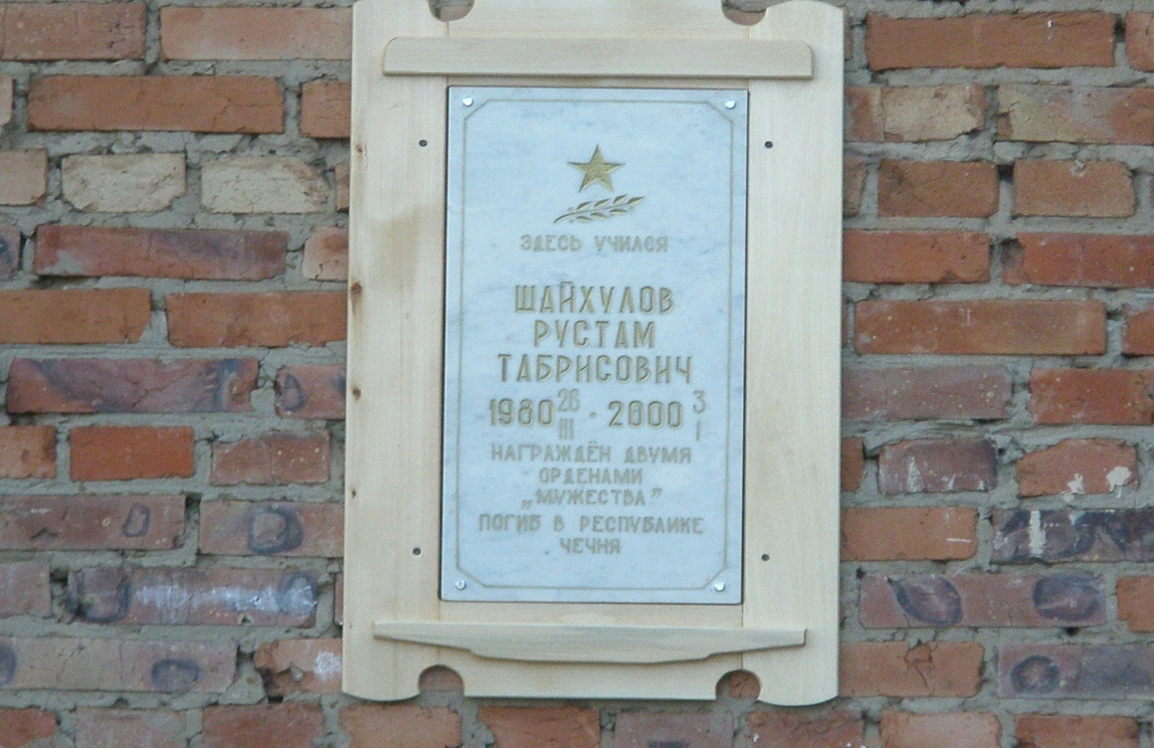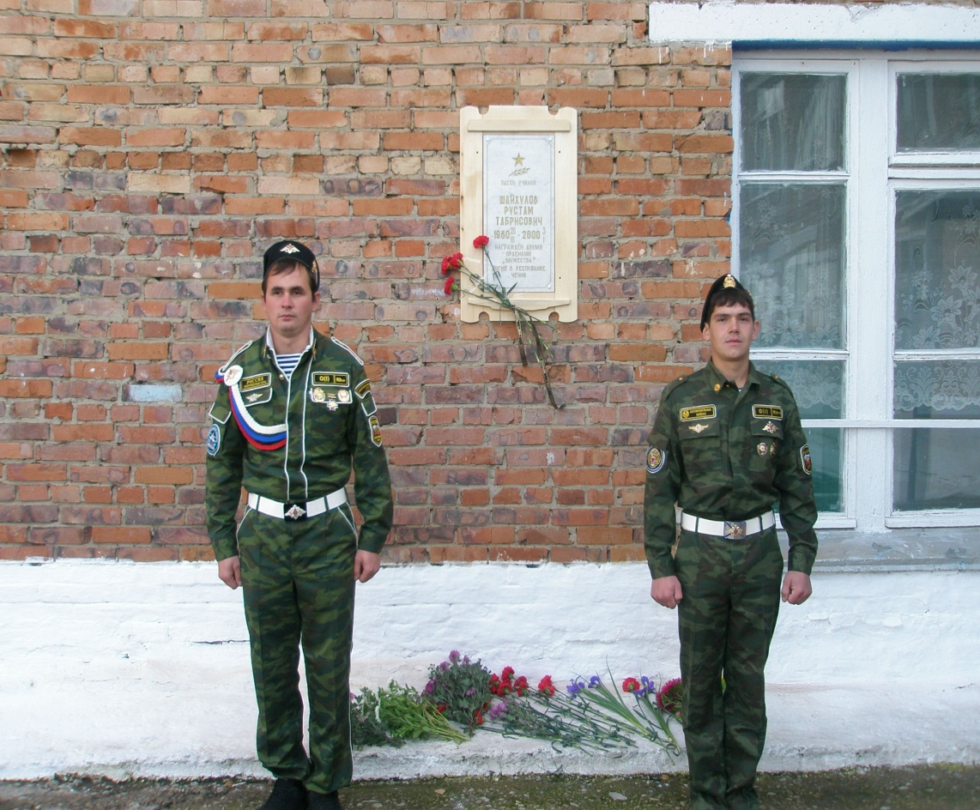

**Церемония открытия Плиты памяти**